基于真实情境问题的小学生数学多元表征学习
——苏教版数学三年级上册“因数与倍数”教学设计
常州市新北区飞龙实验小学 许丽华
一、教学内容
苏教版义务教育教科书数学五年级下册第30-31页。

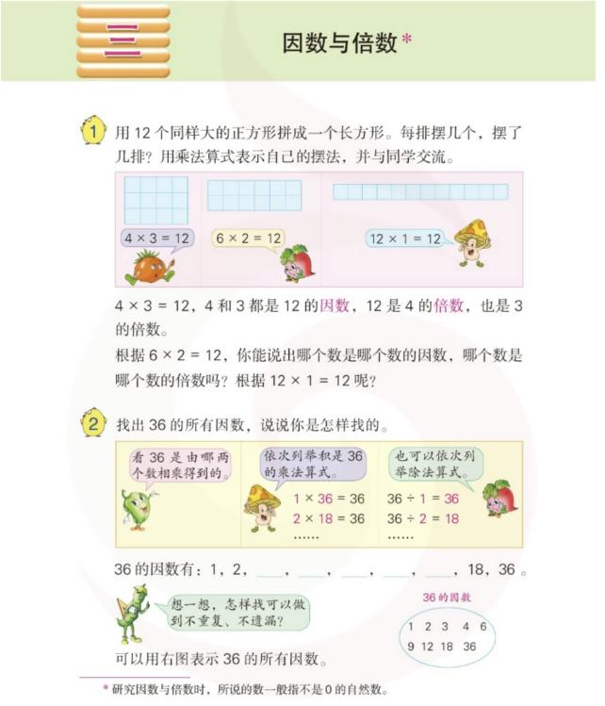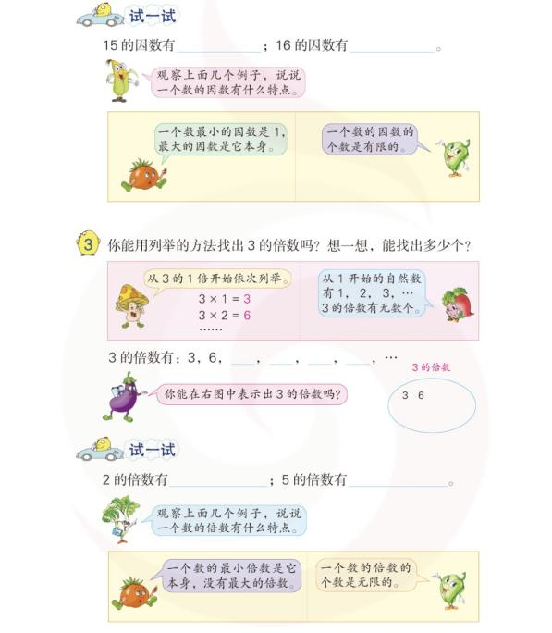

《倍数和因数》是小学苏教版五年级下册第3单元的内容，也是小学阶段“数与代数”部分最重要的知识之一。《因数和倍数》的学习，是在初步认识自然数的基础上，探究其性质，其中涉及到的内容属于初等数论的基本内容，相当抽象。在这一内容的编排上与以往的教材有所不同，没有数学化的语言给“整除”下定义，而是在本课时通过乘法算式借助整除的模型na=b直接给出因数与倍数的概念。在地位上，这节课是因数、倍数的概念引入，为本单元后面的内容、以及最大公因数、最小公倍数提供了必需且重要铺垫。
- 学情分析
本节课内容是五年级下册的内容，但学生由于年龄的关系和个人思维发展的不同，在抽象能力和语言表达和思考的全面性方面需要老师的进一步引导。但由于本课是由乘法引入，且减少了以前老教材关于“整除”等繁杂概念，大大简化了叙述和记忆的过程，预期学生是可以理解并掌握的。
三、教学目标
1.使学生结合整数乘、除法计算初步认识因数和倍数的含义，探索求一个数的因数和倍数的方法，能找出100以内某个数的所有因数，能在1~100中找出10以内某个数的所有倍数。
2.使学生在探索求一个数的因数或倍数方法的过程中展开数学多元表征学习，进一步体会数学知识之间的内在联系，加深对自然数的认识，提高数学思考能力。
3.进一步培养学生对数和运算的学习兴趣，激发对自然数特点的探索愿望。
四、教学过程
第一，从生活切入，利用图像表征，实现数形结合，完成概念的有意义建构。
引导：你能用12个小正方形拼成一个长方形吗？请同桌两人合作拼一拼，看看每排摆几个，摆了几排，想想有几种拼法，长和宽分别是几和几，面积是多少，用算式表示出来，教师巡视。
交流：你有哪些拼法？请你说一说，并交流你表示的算式。
结合学生交流，呈现不同拼法，分别板书出积是12的三道乘法算式（包括可以板书除法算式）。
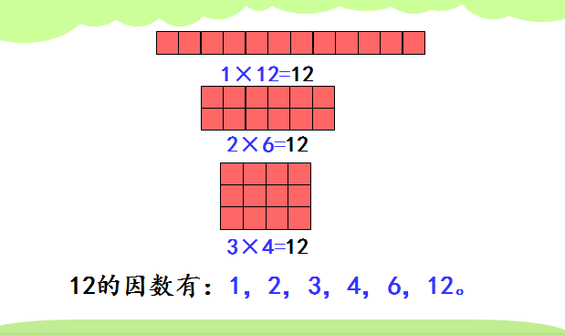
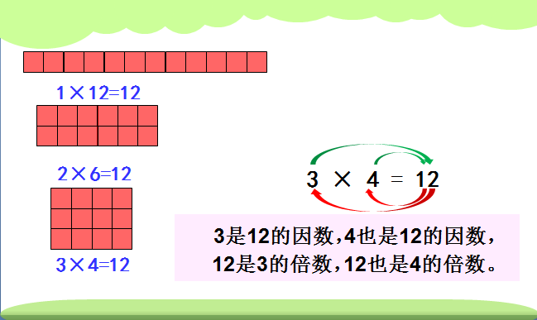

说明：我们先看4×3=12。根据4×3=12，我们就可以说：4和3都是12的因数；反过来，12是4的倍数，也是3的倍数。
【设计意图：如果从数字本身出发进行研究，对小学生来说就抽象了些。本节课，教师以解决问题“12个小正方形拼成一个长方形，有哪几种拼法？”为引子，让学生在解决这个问题的过程中，学习数学概念，避开了抽象，有利于帮助学生完成有意义的建构。同时，在解决问题时，学生思考“哪几种拼法”时，教师给出了不同的建议，可以想象，也可以动手拼一拼，这样既符合不同的学生思维发展有不同，老师有针对的引导，其次，利用图像表征使数与形有机地结合，这样，学生对概念的理解不仅是数字上的认识，而且能与操作活动与图形描述联系起来。学生经历了“先形后数”的过程，也就是知识抽象的过程。】
第二，抓住学生思维，借用多元表征，促使学生学会有序思考，从而形成基本的技能与方法。
交流：你能说说找一个数的所有因数时，怎样可以做到不重复、不遗漏吗？
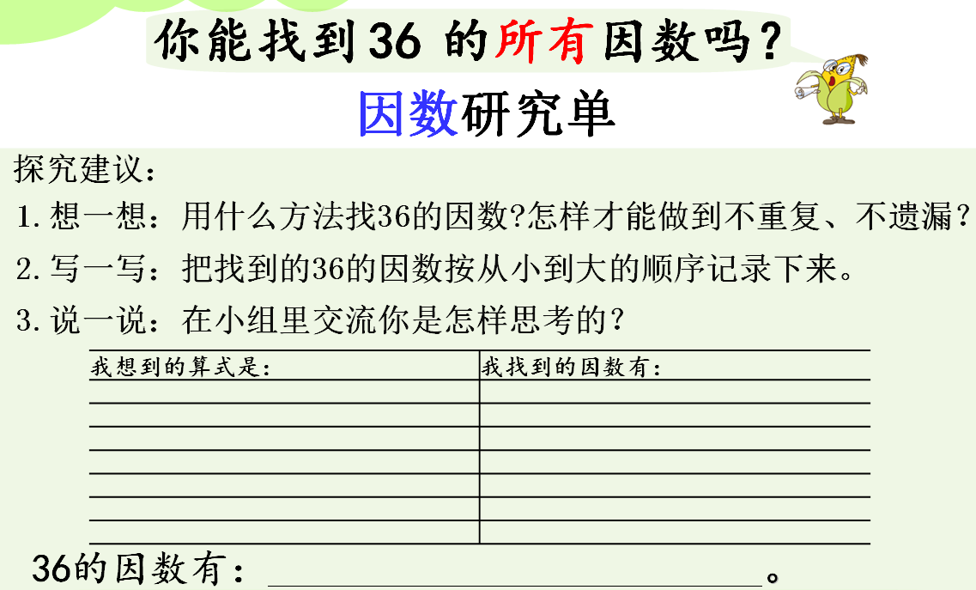

提问：现在你能说出36的全部因数了吗？（指名按顺序说一说）
说明：找36的所有因数，可以按从小到大的顺序想哪两个数的积是36，一对一对地找，也就是这样想：先想1和36，写在因数的两端；（板书）再想2和18，3和12，4和9，（5可以吗？为什么？）6和6，相同的只要写一个。中间还有吗？（结合说明板书成：36的因数有：1，2，3，4，6，9，12，1 8，36 。）
【设计意图：能列举一个数的因数，是本节课技能目标中很重要的一部分。教学活动中，教师牢牢的抓住了学生思维，让学生在已有经验的基础上，独立的列举一个数的因数，在集体交流的过程中，教师适时的追问“用什么方法找的？”，让学生充分暴露个性化的思考方法，教师点拨出学生思维中各自的优势：一对一对的找；从“1”开始有序的找，再通过有效分析，取得学生整体的认同。这样的设计，通过言语表征让学生在独立思考——集体交流——互相讨论过程中，学习有序思考，从而形成基本技能与方法，做到即关注了过程，又关注了结果。】
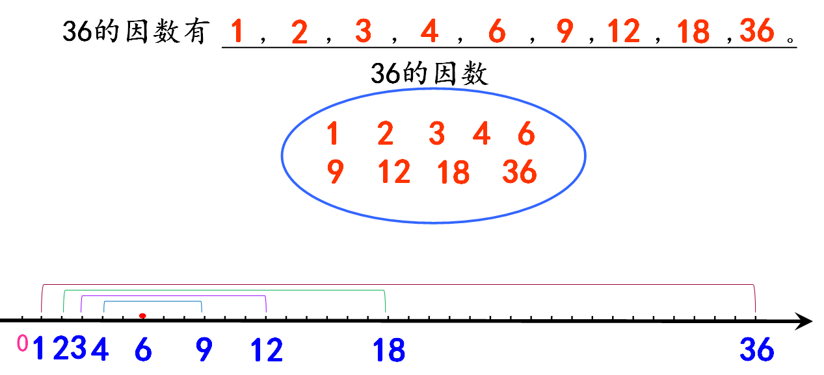

师：在数轴上找到36的因数所对应的点。来，和老师一起感受一下这其中的变化。伸出双手分别指向1，36，我们发现这时候两个数之间的距离比较——
生：远。
师：继续。2、18，距离在——
生：缩小。
师：3、12，距离——
生：进一步缩小。
师：所以当我们找到因数6的时候，还用继续找下去吗？
生：不用找了。
（噢——，孩子们点点头，若有所悟的样子）
【设计意图：数轴的引入，直观地呈现出一个数的因数的排列规律，特别是借助数轴上的点，对2、18这两个数与36的关系的讨论，更是让学生直观地体会到因数与倍数关系的互逆性，即如果a是b的因数，则b是a的倍数。这样，让学生借助“形”来理解“数”，图像表征不但可以使他们不断丰富对概念的感知，加深对概念的理解，而且能帮助他们初步感受数形结合的思想，提升思维品质。】
第三，充分借助生成的素材，巧用表征组合，实现有效的合作探索，引导学生在比较中归纳寻找共性。
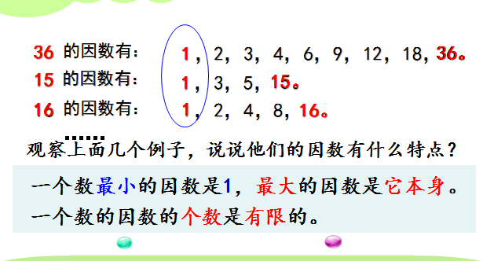
交流：请大家观察这里写出的36、1 5和1 6的所有因数，找找有没有什么共同的地方，能不能发现有什么特点？和同桌一起观察、交流。
提问：你发现有什么共同的特点？

小结：一个数的因数，最小的是1，最大的是它本身，个数是有限的。（板书呈现）
【设计意图：一个数的因数的特征，单凭记忆也不难接受，为防止学生进行“机械学习”，教师提出问题“任意一个自然数的因数有什么特点？”，让学生观察36、15和16的因数，思考：一个数的因数的个数是有限的还是无限的？其中最小的是几？最大的是几？教师在研究方法方面给学生提供了引导，学生的思维有了明确的指向，便于通过探索发现规律。】
第四，重视数学意义的渗透与拓展，慧用言语表征，力求用数学的本质吸引学生，促进学生学习数学的持续发展。
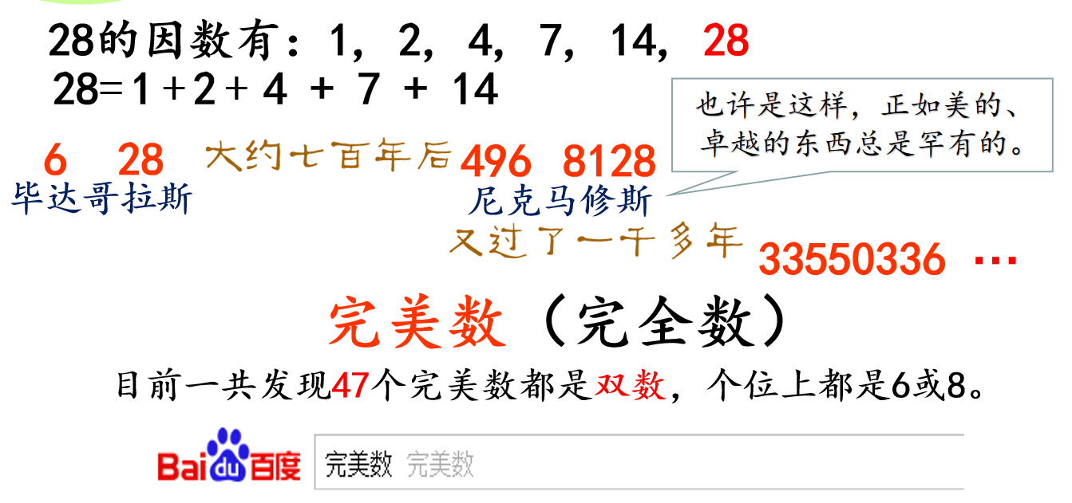
【设计意图：数学教学，要树立为学生的继续学习、终身发展服务的意识，不能关注短效、急功近利。本节课的设计，注意到了学生的学习后劲。如在备课之初，在是否需要完美数的介绍这一抉择上，我反复考虑：由于一节课的时间有限，为表达因数与倍数的整体关系，很多老师在设计内容时，都在一个课时就将求因数和求倍数的方法全部包含。但最终本人选择舍去求倍数，把它放在了后面的课时学习，将完美数的介绍以及小故事纳入本节课的教学，虽然此内容和现行学习任务之间的关系都不大，但却是学生继续学习数学所需要的，因为只有有了文化的气息，数学才变得有了灵魂，让学生感觉数学的厚重、数学的魅力，才能让学生透过枯燥，产生对数学的积极情感，增强学习数学的持久动力。】
五、板书设计
